Estudo sobre o Grau de Conhecimento dos Profissionais Contadores de um Escritório da Cidade de São Bonifácio/SC a Respeito do CPC PME

Isamara Rohling
Universidade do Sul de Santa Catarina (UNISUL)
isarohling1998@gmail.com

Rogéria Rodrigues Machado Araújo
Universidade do Sul de Santa Catarina (UNISUL)
rogeria.araujo@unisul.br

Resumo
Na contabilidade o profissional deve sempre estar buscando se manter atualizado, pois em curtos períodos, as Regras, Normas e Leis sofrem alterações que podem ou não mudar drasticamente o que é normalmente aplicado. Esta atualização profissional demanda que o contador esteja constantemente participando de curso, sejam eles presenciais ou em ambientes virtuais. Se antes podia-se concluir a graduação e já estar apto para desempenhar suas funções, agora esse requisito mínimo deve vir acompanhado e uma busca constante por novos conhecimentos para entender as mudanças na contabilidade e nos cenários econômicos como um todo. Outro aspecto muito importante que se deve observar na contabilidade brasileira é a forte interferência governamental e o número cada vez maior de mudança, atualizações e inserção de nova legislação. Cabe ao contador observar não só os Princípios da Contabilidade, mas as Resoluções e Normas emanadas pelo Conselho Federal de Contabilidade, assim como os Pronunciamentos Contábeis emitidos pelo Comitê de Pronunciamentos Contábeis. Sem se esquecer, de toda a legislação societária, fiscal e previdenciária e outas pertinentes à área. Com base nisso, o objetivo deste artigo, é analisar como está o gral de conhecimento de profissionais de um escritório de contabilidade que atua na cidade São Bonifácio. Este estudo de caso, é aplicado através de um questionário, e os resultados obtidos foram tabulados e apresentados em forma de gráficos.

Palavras-chave: Pequenas e Medias Empresas (PME’s); CPC; Contadores;

Linha Temática: Contabilidade Financeira: Contabilidade Societária.

1 Introdução
Nos dias atuais nota-se que cada vez mais precisa-se de contadores, mesmo que seja para pessoas físicas ou jurídicas. Eles exercem uma função extremamente importante, pois ela é quem controla o patrimônio das entidades.
O objetivo da contabilidade de acordo com o Iudícibus, Marion e Faria (2009, p.33) estabelece:
O objetivo da contabilidade pode ser estabelecido como sedo o de fornecer informação estruturada de natureza econômica, financeira e, subsidiariamente, física, de produtividade e social, aos usuários internos e externos à entidade objetivo da contabilidade. [...] informação estruturada significa que a contabilidade não fornece as informações de forma dispersa, e apenas seguindo as solicitações imediatas dos interessados; mas, sim, que o faz de maneira estruturada, dentro de um esquema de planejamento contábil em que um sistema de informação é desenhado, colocando em funcionamento e periodicamente revisto tendo em vista parâmetros próprios.

Assim conclui-se que a contabilidade é o instrumento de função administrativa, que controla o patrimônio, conjunto de bens, direitos e obrigações da entidade apurando o resultado da mesma, demonstrando-os as informações aos diversos usuários da entidade. Sendo eles que tenham direta ou indiretamente interesse no desenvolvimento da empresa, como; Fornecedores, Bancos, Sindicatos, Órgãos de classe, Investidores, Funcionários, Concorrentes, Governo, outros.
Conforme Iudícibus, Marion e Faria (2009, p10);
A contabilidade não é uma ciência exata. Ela é uma ciência social aplicada, pois é a ação humana que gera e modifica o fenômeno patrimonial. Todavia, a contabilidade utiliza os métodos quantitativos (matemática e estatística) como sua principal ferramenta.

Mas como esta profissão surgiu? De acordo com Marion (2003, p. 30-31), a contabilidade surgiu com as civilizações, para mensurar e controlar as posses dos humanos. Segundo o autor, o livro de Jó poderia ser o primeiro registro contábil.
Se abrirmos a Bíblia, em seu primeiro Livro, Gênesis, entre outras passagens que sugerem a Contabilidade, observamos uma “competição” no crescimento da riqueza (rebanho de ovelhas) entre Jacó e seu sogro Labão (+-4.000 a.C.). Se a riqueza de Jacó crescia mais do que a de Labão, para conhecer esse fato, era necessário um controle quantitativo, por mais rudimentar que fosse.

A Contabilidade veio da necessidade de controle dos comerciantes, antes mesmo desta prática ser uma profissão. A função do contador é produzir informações úteis aos usuários da Contabilidade para a tomada de decisões, através de vários instrumentos que o ajudam nesta função.
IFRS (International Financial Reporting Standards) que na tradução para o português significa Normas Internacionais de Informação Financeira, são um conjunto de normas internacionais de contabilidade, emitidas e revisadas pelo IASB – International Accounting Standards Board (Conselho de Normas Internacionais de Contabilidade).
O IFRS visa a uniformização dos procedimentos contábeis, para que possa ocorrer um aperfeiçoamento na estrutura conceitual, e que tenha uma mesma interpretação em todas das demonstrações financeiras.
O Comitê de Pronunciamento Contábil (CPC), é o órgão que centraliza a emissão de pronunciamentos técnicos, interpretações e orientações técnicas contábeis no Brasil em conformidade com o conjunto de normas contábeis internacionais. Ele foi criado em 2005 a partir da união de várias entidades que regulam normas contábeis no Brasil, como: Associação Brasileira das Companhias Abertas (ABRASCA); Associação dos Analistas e Profissionais de Investimento do Mercado de Capitais (APIMEC); Bolsa de Valores de São Paulo (BM&FBOVESPA); Conselho Federal de Contabilidade (CFC); Instituto dos Auditores Independentes do Brasil (IBRACON) e Fundação Instituto de Pesquisas Contábeis, Atuariais e Financeiras (FIPECAFI).
O IFRS e o CPC são valiosas fontes de informações a todos os profissionais envolvidos na preparação e análise das demonstrações contábeis.
A contabilidade no Brasil foi, durante muitos anos, fortemente atrelada a aspectos fiscais e as empresas, notadamente as pequenas e médias, elaboravam suas demonstrações contábeis basicamente para atender as exigências do fisco (KLEIN JÚNIOR; SOUZA, 2013). Entretanto, com a aprovação do CPC PME, surgiu a necessidade de uma mudança de postura dos profissionais contábeis que, além de observar as regras do fisco, passaram a ter que exercer julgamentos responsáveis para o registro das transações econômicas na contabilidade das empresas.
As pequenas e médias empresas têm um importante papel na economia de todos os países, elas podem fornecer produtos individualizados, em contraste com as grandes empresas. Servem de tecido auxiliar às grandes empresas. A maior parte das grandes empresas recorrem a empresas subcontratadas de menor dimensão para realizar serviços ou operações que caso fossem feitas internamente resultariam em custos maiores, existem atividades produtivas onde é mais apropriado trabalhar com empresas pequenas, como por exemplo o caso das cooperativas agrícolas.
Uma empresa de médio porte, no Brasil, segundo o Instituto Brasileiro de Geografia e Estatística (IBGE), é caracterizada pela quantidade de funcionários que ela possui. Se for indústria, é considerada como média, empresas com 100 a 499 empregados. Caso ela seja uma empresa comercial ou de serviços ela poderá ter de 50 a 99 empregados para ser considerada uma empresa de porte médio.
Diante do contexto apresentado, questiona-se: Os profissionais de contabilidade de um escritório da cidade de São Bonifácio/SC, estão aptos e atualizados para implantar o CPC PME nos seus clientes constituídos por pequenas e médias empresas? Com o objetivo geral de analisar a capacidade dos profissionais de contabilidade do escritório da cidade de São Bonifácio/SC, a respeito da implantação e utilização do CPC PME em sua clientela. Juntamente com os objetivos específicos, que são averiguar o conhecimento destes profissionais e como aplicam esta Norma nas Empresas; e verificar se estes profissionais continuam em busca de mais informações sobre o assunto, pretende-se responder este questionamento.

2 Fundamentação Teórica
A maioria das pessoas acreditam que as grandes empresas fazem toda a diferença na economia do Brasil, pois, faturam milhões e possuem uma demanda de emprego muito grande. Mas quantas destas empresas não são nacionais? Assim boa parte dos seus faturamentos são enviados às matrizes, portanto, não enriquecendo a economia aqui por completa.
Algumas pesquisas recentes sobre o assunto, principalmente as que são anunciadas pelo Sebrae, apontam que as pequenas e médias empresas são as que mais estão contratando empregados, e crescendo cada vez mais com a situação atual da economia brasileira. “O Serviço Brasileiro de Apoio às Micro e Pequenas Empresas (Sebrae), destaca que os pequenos negócios na economia brasileira respondem por 27% do PIB, 52% dos empregos com carteira assinada e 40% dos salários pagos” (SEBRAE, 2016).
Por serem menores, tem a vantagem de serem mais ágeis, com processos mais simplificados, com celeridade para contratar funcionários e, uma gama enorme de ofertas de produção e renda no país. E, também, muitas são startups, trazendo novidades em relação aos serviços, aos produtos e por isso possuem uma vazão maior
Conforme o Conselho Regional de Contabilidade do Rio Grande do Sul (2011, p.35);
1.2 pequenas e médias empresas são empresas que:
(a) não têm obrigação pública de prestação de contas; e
(b) elaboram demonstrações contábeis para fins gerais para usuários externos. Exemplos de usuários externos incluem proprietários que não estão envolvidos na administração do negócio, credores existentes e potenciais, e agências de avaliação de crédito.

Parece haver um consenso de que a inovação pode gerar valor em diversas formas, por meio da geração de mais conhecimento, novos produtos, serviços, úteis não somente a consumidores e clientes, mas muitas vezes aos cidadãos e suas comunidades.
Para que as empresas tenham um desempenho e que consiga sobreviver neste mercado de trabalho que é tão instável, é preciso que seus empresários, junto com seus administradores, criem um plano estratégico almejando uma melhor eficiência em suas atividades.
Segundo Barros (2005) muitos pequenos e médios empresários brasileiros acreditam que planejamento estratégico é coisa para grandes empresas, com grandes projetos. Os inúmeros desafios operacionais exigem uma velocidade de reação empresarial que absorve tempo e atenção, dificultando a reflexão e impedindo o processo de rever, continuamente, a melhor alocação do tempo e do dinheiro da empresa. Mas para um bom desempenho, é importante ter um planejamento eficiente para que a empresa possa ter vantagens ou até mesmo driblar algum imprevisto que possa acontecer e prejudicar a mesma.
As pequenas e médias empresas caracterizam-se pelo alto nível de incertezas em seu ambiente, influenciando por mudanças extremamente rápidas, o que dificulta ainda mais o gerenciamento de empresas que não possuem uma visão estratégica. Estas são inúmeras vezes administradas por seus próprios donos, e se caso este empreendedor não tenha conhecimento necessário na gestão empresarial, isto acaba virando um problema. Pesquisas que foram feitas pelo SEBRAE apontam que a taxa de mortalidade é de 24,6% de empresas que até dois anos de funcionamento, ou seja, praticamente uma a cada empresa aberta decreta falência em até dois anos. E grande parte destes encerramentos são causados por má administração.
Barros (2005) comenta que “Planejar não é prever o que vai acontecer. Planejar é estabelecer possíveis relações de causa e efeito no caminho estratégico da empresa. Planejar é antecipar dúvidas e probabilidades, preparando assim, reações futuras.”
Conforme a revista Exame (2016), são diversas as razões de uma empresa chegar à falência, algumas desta são:
- Falta de necessidade do mercado; quando ocorre um desinteresse no produto ofertado, isto é, a empresa se acomoda onde está e não busca novos incentivos para que sempre haja uma demanda sobre eles.
- Ficar sem dinheiro; aqui entra umas das principais regras de contabilidade, onde, o dinheiro da empresa deve ser somente aplicado nela mesma, ainda mais se ela for uma empresa que está iniciando suas atividades a pouco tempo. O dinheiro que é do proprietário, é somente para as necessidades do mesmo. Contudo, parece ser meio “complicado” de entender. Por mais que o dono seja o dono da empresa, ela é uma pessoa jurídica, por isso deve caminhar sozinha, sem o proprietário ficar interferindo nos assuntos monetários, querendo tirar quando lhe convém, ou colocar quando a empresa não estiver em condições estáveis. Pois ela deve conseguir erguer-se sozinha, assim ela ficará mais forte e conseguirá seguir por muito mais tempo sem chegar à falência. Não ter a equipe certa; ter uma equipe diversa, com diferentes habilidades frequentemente é citado como algo crucial para o sucesso de uma empresa que está começando. A falta de diálogo entre patrão e facionário, e dos próprios funcionários entre si, são pontos importantes, para que cada um possa ter a dimensão de como está o caminhar da empresa. Não conseguir competir; assim como ficar obcecado com a concorrência não é saudável, ignorá-la também não é uma boa ideia.
- Problemas com o preço; definir o preço do seu produto ou serviço não é fácil. Aqui depende muito da demanda e da oferta. Para a tomada desta decisão, deve haver uma pesquisa para que naquele momento, o empresário saiba qual o melhor preço.
- Marketing pobre; conhecer o seu público-alvo, saber como conseguir sua atenção e então transformá-los em consumidores é uma das habilidades mais importantes para se ter um negócio de sucesso.
- Lançar produtos no momento errado; para tudo tem o tempo certo, não seria diferente com uma empresa, lança um produto antes da hora, os usuários podem avaliá-lo mal, o que torna difícil depois trazê-los de volta. Com lançamento do produto muito tarde, pode perder a janela de oportunidade do mercado.
- Falta de foco; é preciso que o dono tenha sempre o foco no que é até onde ele quer alcançar, perder o foco em distrações, questões pessoais e outros projetos só lhe trará prejuízos.
- Questões legais; para conduzir um negócio precisa mais do que só conhecimentos na área de gestão, outro ponto muito importante é o direito. Onde se aplica a Legislação tributária, Legislação trabalhista, Código civil, Direitos dos consumidores, entre outros. A burocracia brasileira impõe muitas variáveis legais à rotina de pessoas jurídicas, minimizar a sua importância pode significar ruína.

Para minimizar os percalços durante o caminho, é bom ter um profissional que possa auxiliar em cada etapa. Aqui entra o Contador. O que é basicamente a função de um contador na empresa? É o profissional que tem como objetivo orientar a entidade para se adequar as exigências de todos os requisitos da legislação tributária e societária. Além da coleta dos impostos, esse profissional também é muito requisitado para ajudar em todas as questões que envolvem a regularidade fiscal de um empreendimento.
Diante de um leque diversificado de atividades, podemos dizer que a tarefa básica do contador é produzir e/ou gerenciar informações úteis aos usuários da contabilidade para a tomada de decisões. Ressalta-se, entretanto, que, em nosso país, em alguns segmentos da nossa economia, principalmente na pequena empresa, a função do contador foi distorcida (infelizmente), estando voltada quase que exclusivamente para satisfazer às exigências do fisco. (IUDÍCIBUS e MARION, 1999, p.43)

Conforme o site Sigaempreendendo, a sua função não é apenas “simplificar a burocracia empresarial” para o empresário. O controle financeiro, é outra área em que ele também atua. E tem sido uma área negligenciada por micro, pequenos e médios empresários que não sabem como contabilizar os seus passivos e os seus ativos, o que faz com que a chance do seu crescimento se torne reduzido.
Entretanto com o auxílio do CPC PME aos contadores, este crescimento se torna mais alcançável.
Para que o Profissional Contábil possa elaborar uma demonstração contábil de maneira confiável, comparável, compreensível e relevante ele deve contar com o apoio do gestor da entidade. Esta parceria tornará possível a análise de diversas alternativas para enfim optar-se pela mais adequada, escolhida em coerência com os estudos realizados para a tomada de decisão. (PEROZA, 2014).

Conforme Costa, Theóphilo e Yamamoto (2012), o início das mudanças dos padrões contábeis brasileiros para o padrão internacional ocorreu formalmente com a edição das Leis 11.638/07 e 11.941/09, que alteraram os dispositivos da Lei 6.404/76, modernizando a contabilidade e exigindo que as empresas brasileiras (especialmente as sociedades por ações) passassem a utilizar pronunciamentos contábeis baseados nas normas internacionais de contabilidade.
O CPC tem a atribuição de elaborar os pronunciamentos contábeis brasileiros em conformidade com as normas internacionais, conforme preceitua a Lei 11.638/07. Baseado nas normas internacionais, o Comitê produziu 81 documentos, sendo 52 pronunciamentos técnicos (denominados CPCs), 8 orientações técnicas (denominadas OCPCs), 21 interpretações técnicas (denominadas ICPCs), com 6 publicações desde 2008 a 2012. A estrutura conceitual para elaboração e divulgação de relatório contábil-financeiro (framework), até o ano de 2018.
Com o advento da Lei 11.638/07, diversas mudanças atingiram as demonstrações contábeis, essas mudanças ocorreram para melhorar a transparência das atividades comerciais brasileiras. O balanço patrimonial sofreu mudanças em que possibilitou as empresas a evidenciar e mensurar o seu patrimônio. Na área societária, ocorreu a adesão de mais demonstrações financeiras como as demonstrações dos fluxos de caixa, e na companhia aberta, a demonstração do valor adicionado, além das demonstrações já existentes como: balanço patrimonial, demonstração do resultado do exercício, dentre outras.
Essa alteração na resolução trouxe inúmeras vantagens perante a convergência contábil internacionalmente, a criação do CPC foi um avanço positivo para as organizações, onde ganha-se quanto à transparência nas demonstrações contábeis. Cada país é composto por seu próprio sistema contábil e de normas diferentes para a elaboração das demonstrações contábeis. A necessidade da informação contábil leva a diversos países uma preocupação com as demonstrações elaboradas pelos mesmos, a linguagem da informação contábil deveria ser igual para que todos pudessem ter uma melhor compreensão. A harmonização contábil é um processo que tende a reunir diversos países a entenderem e unificar as suas normas e práticas contábeis, no qual permitem aos usuários uma informação que seja a realidade da organização, bem como permite comparações entre períodos e uma projeção futura das organizações.
A FASB (Financial Accounting Standards Board) e o IASB são conhecidos como órgãos normativos importantes, que tem como preocupação, estabelecer padrões de contabilidade e de relatórios financeiros que proporcionem tomadas de decisões úteis aos usuários.
No Brasil, em dezembro de 2009, o CPC aprovou o Pronunciamento Técnico PME – Contabilidade para Pequenas e Médias Empresas, sendo o equivalente da IFRS para PMEs. O CPC PME foi homologado pela Resolução do Conselho Federal de Contabilidade – CFC nº 1.255/09, a qual entrou em vigor nos exercícios iniciados a partir de 1º de janeiro de 2010.
Segundo Almeida (2018, p.16);
O termo PME foi definido como: as sociedades por ações fechadas (sem negociação de suas ações ou outros instrumentos patrimoniais ou de dívida no mercado), mesmo que obrigadas à publicação de suas demonstrações financeiras, são tidas, para fins deste Pronunciamento, como pequenas e médias empresas, desde que não enquadradas pela Lei nº 11.638/07 como sociedades de grande porte (sociedades ou conjunto de sociedades sob controle comum que, no exercício social anterior, apresentem ativo total superior a R$ 240 milhões ou receita bruta anual superior a R$ 300 milhões). As sociedades limitadas e demais sociedades comerciais, desde que não enquadradas pela Lei nº 11.638/07 como sociedades de grande porte, também são tidas, para fins deste Pronunciamento, como PMEs.

Embora o CPC PME seja um grande avanço e facilitador da adoção das normas internacionais pelas PMEs brasileiras, o pequeno e médio empresário deve considerar sempre a adoção do conjunto completo de normas do CPC, quando seus planos de curto e médio prazos indicarem desenquadramento como PME, bem como existir a possibilidade de abertura de capital.

Conforme o CPC-PME, Seção 2, itens 2.2:
O objetivo das demonstrações contábeis de pequenas e médias empresas é oferecer informação sobre a posição financeira (balanço patrimonial), o desempenho (resultado e resultado abrangente) e fluxos de caixa de uma entidade, que é útil para a tomada de decisão por uma vasta gama de usuários que não está em posição de exigir relatórios feitos sob medida para atender suas necessidades particulares de informação.

De acordo com uma pesquisa feita pelo SEBRAE, que entrevistou 6.054 micros e pequenos empresários, apontou que 72% utilizam serviços de empresa de contabilidade, enquanto 28% recorrem a contadores autônomos.
A necessidade crescente por informações úteis à administração e que gerem resultados fez com que o contador percebesse a importância de transformar números em relatórios gerenciais, seja através de simples gráficos desenvolvidos em planilhas auxiliares ou até mesmo em softwares especializados em gestão, tornando a Contabilidade gerencial cada vez mais usual no cotidiano das empresas. (SELL, 2004).

Para que uma empresa consiga se aderir ao mercado, e se adaptar nas diversas economias existentes, ela deve possuir um vínculo com seus contadores e administradores. Ambos têm a ganhar nessa relação e, ao que parece, há interesse recíproco na parceria.

3 Metodologia
As abordagens deste artigo são nas seguintes formas metodológicas: pesquisa quantitativa e qualitativa, bibliográfica, levantamento, estudo de caso, exploratória e descritiva.
Qualitativa é traduzida por aquilo que não pode ser mensurável, pois a realidade e o sujeito são elementos inseparável. Esta pesquisa tem um caráter exploratório, uma vez que estimula o entrevistado a pensar e a se expressar livremente sobre o assunto em questão. Na pesquisa qualitativa, os dados, em vez de serem tabulados, de forma a apresentar um resultado preciso, são retratados por meio de relatórios, levando-se em conta aspectos tidos como relevantes, como as opiniões e comentários do público entrevistado.
Conforme a Beuren (2006, p.92);
Na pesquisa qualitativa concebem-se análises mais profundas em relação ao fenômeno que está sendo estudado. A abordagem qualitativa visa destacar características não observadas por meio de um estudo quantitativo, haja vista a superficialidade deste último.

Pesquisa quantitativa caracteriza-se pelo emprego da quantificação, tanto nas modalidades de coleta de informações, quanto no tratamento dessas através de técnicas estatísticas. Como diferencial, a intenção de garantir a precisão dos trabalhos realizados, conduzindo a um resultando com poucas chances de distorções.
De acordo com Beuren (2006, p.92);
Diferente da pesquisa qualitativa, a abordagem quantitativa caracteriza-se pelo emprego de instrumentos estatísticos, tanto na coleta quanto no tratamento dos dados. Esse procedimento não é tão profundo na busca do conhecimento da realidade dos fenômenos, uma vez que se preocupa com o comportamento geral dos acontecimentos.

A pesquisa bibliográfica é um dos tipos de pesquisa, quanto aos procedimentos técnicos, que costuma ser mais comum, assim como a pesquisa documental, as fontes podem ser livros, artigos, documentos monográficos, periódicos (jornais, revistas etc.),
Cervo e Bervian (1983, p. 55) definem a pesquisa bibliográfica como a que;
Explica um problema a partir de referenciais teóricos publicados em documentos. Pode ser realizada independentemente ou como parte da pesquisa descritiva ou experimental. Ambos os casos buscam conhecer e analisar as contribuições culturais ou cientificas do passado existentes sobre um determinado assunto, tema ou problema.

Através do levantamento, elaboram-se alguns tipos de questionários, tabulam-se os dados adquiridos, criam-se gráficos e por fim, demonstra-se o resultado obtido. Neste artigo, as pessoas em foco para responder o questionário a ser elaborado serão os funcionários (no total de três) de um escritório de Contabilidade.
Segundo Gil (1999, p. 70), as pesquisas de levantamento;
Se caracterizam pela interrogação direta das pessoas cujo comportamento se deseja conhecer. Basicamente, procede-se a solicitação de informações a um grupo significativo de pessoas acerca do problema estudado para em seguida, mediante análise quantitativa, obter as conclusões correspondentes aos dados coletados.

O estudo de caso, é uma pesquisa ampla e profunda de um ou de poucos objetos de estudo, que permitem o conhecimento amplo e detalhado de uma temática. No caso este artigo, o objeto de estudo será um escritório de Contabilidade, situado na Cidade de São Bonifácio.
Segundo a Beuren (2006, p.84);
A pesquisa do tipo estudo de caso caracteriza-se principalmente pelo estudo concentrado de um único caso. Esse estudo é preferido pelos pesquisadores que desejam aprofundar seus conhecimentos a respeito de determinado caso específico.

A pesquisa exploratória é aquela que busca por meio dos seus métodos e critérios, uma proximidade da realidade do objeto estudado. Para isto, deve-se fazer uma revisão de literatura, de vários conteúdos e de vários autores sobre um mesmo tema.
Conforme a Beuren (2006, p.80);
A caracterização do estudo como pesquisa exploratória normalmente ocorre quando há́ pouco conhecimento sobre a temática a ser abordada. Por meio do estudo exploratório, busca-se conhecer com maior profundidade o assunto, de modo a torná-lo mais claro ou construir questões importantes para a condução da pesquisa.

A pesquisa descritiva visa descrever algo. Para isso, fazem uma análise minuciosa e descritiva do objeto de estudo, com técnicas padronizadas de coleta. Essa pesquisa não pode ter interferência do pesquisador. As principais fontes de coletas são: a entrevista, o formulário, o questionário, o teste e a observação.
Na concepção de Gil (1999);
A pesquisa descritiva tem como principal objetivo descrever características de determinada população ou fenômeno ou o estabelecimento de relações entre as variáveis. Uma de suas características mais significativas está́ na utilização de técnicas padronizadas de coletas de dados.

4 Análise de Resultados
A pesquisa foi realizada por meio de um questionário virtual, disponibilizado pelo e-mail, encaminhado para os contadores do escritório. Foi respondido durante o mês abril de 2019. No âmbito da pesquisa, obteve-se três respostas, dos três contadores entrevistados. Este questionário foi a ferramenta metodológica que norteou a pesquisa, sendo que sua elaboração visou discutir o grau e conhecimento dos contadores sobre o CPC PME.
Para coletar os dados utilizou-se questões fechadas, buscando obter informações mais precisas sobre o assunto objeto de pesquisa.
O perfil dos entrevistados são, contadores formados a mais de 3 anos e que trabalham na área das Pequenas e Médias Empresa. Eles são 67% do sexo feminino e 33% do sexo masculino. São formados pelas universidades UNISUL e UFSC.

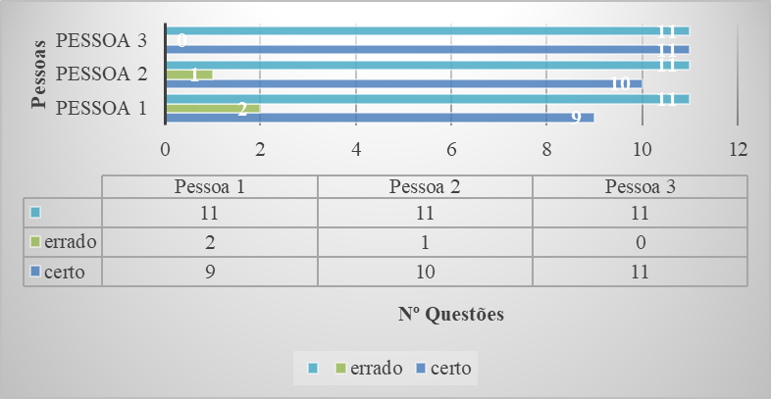
Figura 1. Desempenho Geral
De acordo com o gráfico, os entrevistados possuem um grande conhecimento sobre o tema abordado, pois a 1ª pessoa acertou 82%; a 2ª pessoa acertou 91%; e a 3ª pessoa acertou 100% do questionário.
Analisando cada questão, obtém-se o seguinte resultado;
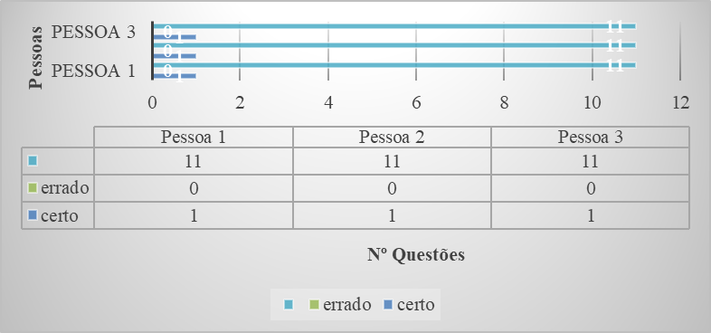
Figura 2. Primeira Questão
Nesta questão que abordava o tema os instrumentos financeiros básicos, houve 100% de acerto.
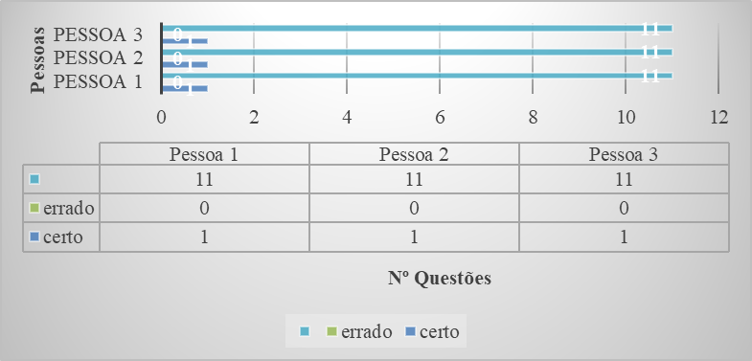
Figura 3. Segunda Questão
Nesta, o aproveitamento também foi de 100%. Com a abordagem sobre o Comitê de Pronunciamentos Contábeis.
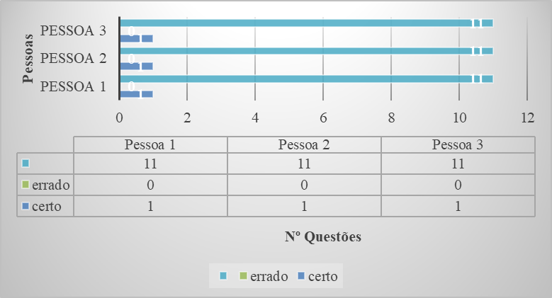
Figura 4. Terceira Questão
Com o questionamento sobre onde as entidades PME’s devem fazer suas declarações explícitas, obteve 100% de acerto.
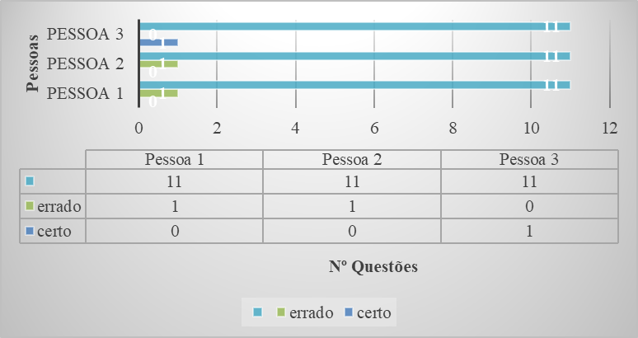
Figura 5. Quarta Questão
Esta questão abordou a seção do balanço patrimonial, e atingiu um percentual de 33,33% de acerto.
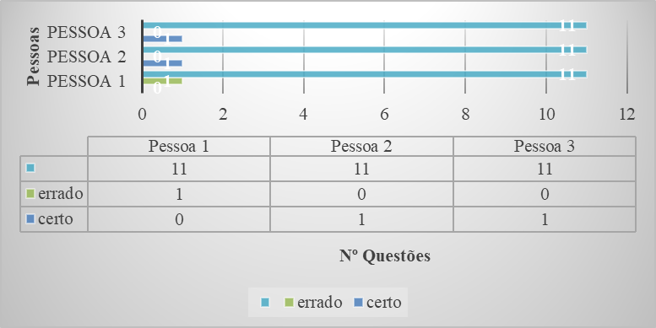
Figura 6. Quinta Questão
Apresentando o tema das demonstrações de resultado e das demonstrações do resultado abrangente, esta questão obteve 66,67% de acerto.
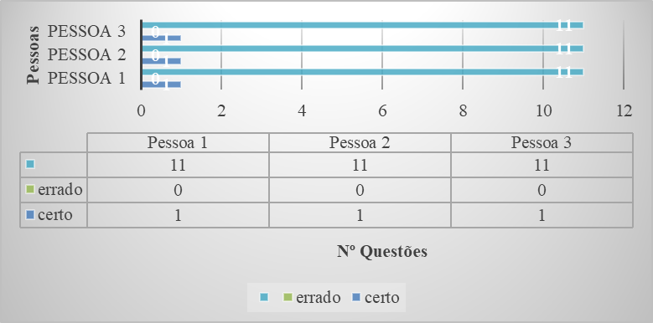
Figura 7. Sexta Questão
Chegando ao percentual de 100% de aproveitamento, esta questão abordava o questionamento de, para quem as demonstrações contábeis para ﬁns gerais atendem.
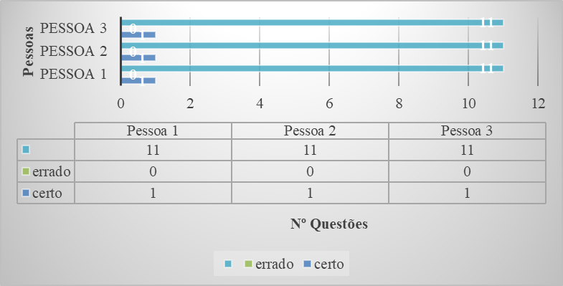
Figura 8. Sétima Questão
Também sobre as demonstrações contábeis para ﬁns gerais, mas com o enfoque sobre quem necessita das informações adquiridas com a mesma, apresenta 100% de acerto.
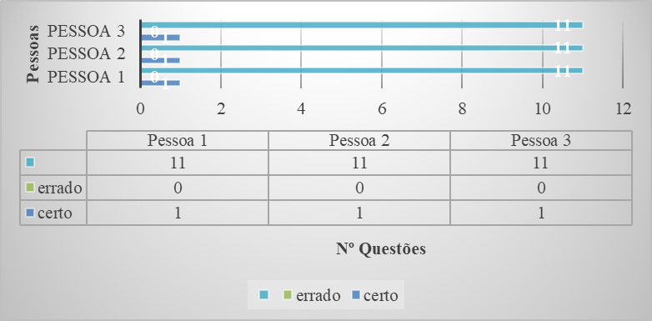
Figura 9. Oitava Questão
Com 100% de acerto, esta tratava especificamente sobre quais entidades podem optar por ser PME, de acordo com o Pronunciamento Técnico.
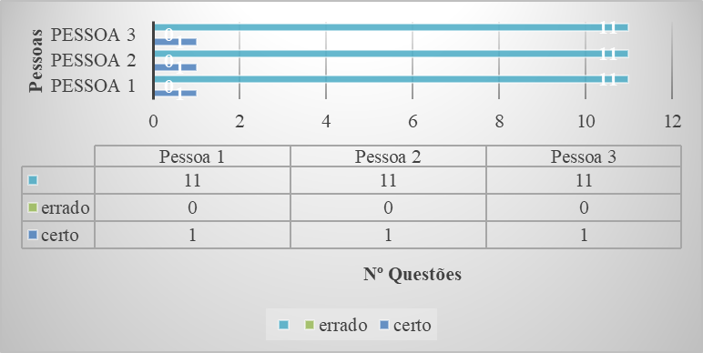
Figura 10. Nona Questão
Abordando sobre o Balanço Patrimonial, esta questão apresenta 100% de acerto.
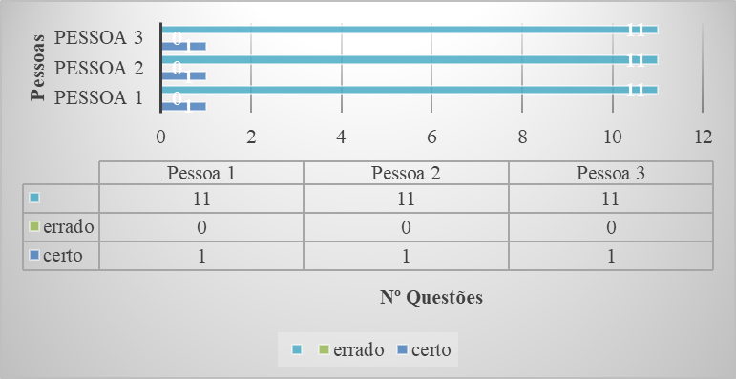
Figura 11. Décima Questão
Com o tema das seções do CPC PME, esta questão apresentou 100% de acerto.
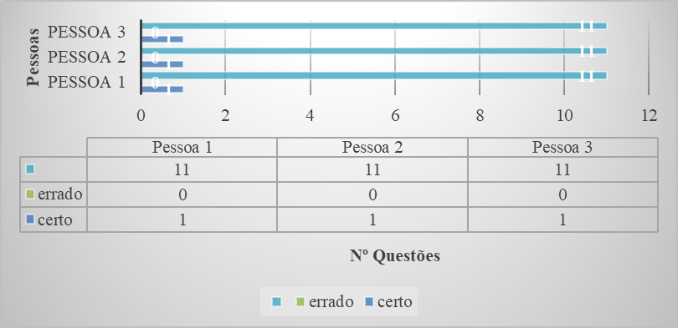
Figura 12. Décima Primeira Questão
Esta, apresentava qual era o objetivo das informações das demonstrações contábeis para a entidade, obtendo 100% de acerto.
Com base nos dados apresentados percebe-se que, após o término do curso, os contadores ainda buscam informações, novos conhecimentos para se manter atualizados. Além disso, demostraram que entendem do CPC PME, e que estão aptos para realizar um trabalho eficaz, eficiente e de qualidade nos seus clientes de Pequenas e Médias Empresas.
5 Considerações Finais
O desenvolvimento do presente artigo possibilitou uma análise de como a Contabilidade é aplicada nas PME’s, com um foco principal em um escritório e contabilidade. Assim trazendo uma reflexão acerca do nível de discernimento dos contadores na aplicação de seu conhecimento para trazer benefícios de se ministrar uma boa gestão nas empresas.
De um modo geral, os contadores demonstram ter um interesse em se manter atualizados, mas com uma certa dificuldade. Pois os conteúdos a erem estudados/revistos estão sempre em atualização, saindo e entrando em vigência, criando assim um empecilho de compreender o assunto por completo. Contudo, os profissionais avaliados nesta pesquisa, demonstraram uma percepção sobre o proposto.
Por tanto, ao observar os gráficos apresentados no artigo, determina-se que com o resultado obtido, ficou claro que os objetivos foram realmente alcançados, e os contadores estão aptos para implantar o conteúdo do CPC PME em sua clientela.
Dada à importância do tema, torna se necessário o desenvolvimento de projetos que visam à formação continuada dos empresários e contadores. Pois não é só função do contador, aprender e praticar uma boa gestão nas entidades. Todavia que por falta de informações por parte dos donos, que muitas empreses não seguem um caminho longo no cenário macroeconômico.

Referencias
ALMEIDA, Marcelo Cavalcanti. Contabilidade Introdutória em IFRS e CPC. 2 ed. São Paulo: Atlas, 2018.

AUGUSTO, Flávio. 5 aspectos legais que todo empreendedor precisa conhecer : História. 2016. Disponível em: <https://exame.abril.com.br/pme/as-20-principais-razoes-que-levam-uma-empresa-ao-fracasso/>. Acesso em: 09 out. 2018.

BEUREN, Ilse Maria. Como elaborar trabalhos monográficos em contabilidade teoria e prática. 3 ed. São Paulo: Atlas, 2006.

COSTA, Jorge Andrade Costa; THEÓPHILO, Carlos Renato; YAMAMOTO, Marina Mitiyo. A aderência dos Pronunciamentos Contábeis do CPC às Normas Internacionais de Contabilidade : História. 2012. Disponível em: <https://cgg-amg.unb.br/index.php/contabil/article/view/482/pdf>. Acesso em: 16 out. 2018.

CPC, CPC. Portaldecontabilidade : História. 2017. Disponível em: <http://www.portaldecontabilidade.com.br/contabil/cpc.htm>. Acesso em: 26 ago. 2018.

DESIDÉRIO, Mariana. As 20 principais razões que levam uma empresa ao fracasso : História. 2015. Disponível em: <https://exame.abril.com.br/pme/as-20-principais-razoes-que-levam-uma-empresa-ao-fracasso/>. Acesso em: 08 out. 2018.

IFRS, Contabilidade. Significado de IFRS Contabilidade : História. 2018. Disponível em: <https://www.significados.com.br/ifrs-contabilidade/>. Acesso em: 10 set. 2018.

IUDÍCIBUS, Sérgio de; MARION, José Carlos; FARIA, Ana Cristina de. Introdução á Teoria da Contabilidade . 5. ed. São Paulo: Atlas S.A, 2009.

LOPES, Antônio de Sá. Teoria da Contabilidade . 5. ed. São Paulo: Atlas S.A, 2010.

LOPES, Bruno Domingos et al. DESAFIO DO PROFISSIONAL CONTÁBIL NA APLICAÇÃO DO CPC PME NAS PME?S DA CIDADE DE MANHUAÇU. : História. 2016. Disponível em: http://www.convibra.com.br/upload/paper/2016/81/2016_81_13337.pdf>. Acesso em: 16 out. 2018.

MCMANUS, Kieran McManus. Manual de contabilidade: IFRS/CPC : História. 2018. Disponível em: <https://www.pwc.com.br/pt/estudos/demonstracoes-financeiras-consolidadas.html>. Acesso em: 10 set. 2018.

MUANGONGO, Daniel Cuiji Muangongo. Pequena e média empresa : História. 2018. Disponível em: <https://pt.wikipedia.org/wiki/Pequena_e_m%C3%A9dia_empresa>. Acesso em: 26 ago. 2018.

NIYAMA, Jorge Katsumi. Contabilidade Internacional . 2. ed. São Paulo: Atlas S.A, 2010.

OLIVEIRA, Danielle. Como os contadores podem simplificar a burocracia empresarial : História. 2017. Disponível em: <http://www.sigaempreendendo.com.br/como-os-contadores-podem-simplificar-burocracia-empresarial/>. Acesso em: 09 out. 2018.

OLIVEIRA, Edmar Andrade Filho. A IMPORTÂNCIA DAS NORMAS INTERNACIONAIS DE CONTABILIDADE : História. 2017. Disponível em: <http://gennegociosegestao.com.br/a-importancia-das-normas-internacionais-de-contabilidade/>. Acesso em: 15 out. 2018.

TYBEL, Douglas. Guia da Monografia : História. 2018. Disponível em: <https://guiadamonografia.com.br>. Acesso em: 13 nov. 2018.

VITIELLO, Eunice. A importância das PMEs no Brasil: História. 2017. Disponível em: <http://www.administradores.com.br/mobile/artigos/empreendedorismo/a-importancia-das-pmes-no-brasil/108431/>. Acesso em: 15 set. 2018.

